某省举办大型活动，面向省内城市招募有志愿服务工作经历的志愿者，每个志愿者的报名数

据包含城市序号、姓名(字母缩写)和参加志愿服务的次数。现需整理报名数据，要求是:先按城市序号从小到大排列；然后，同一城市的志愿者按参加志愿服务的次数从多到少排列。

按上述要求，编写一个VB程序，功能如下:在列表框List中显示整理前的数据，单击

“整理”按钮Commandl1，整理结果显示在列表框List2中，程序运行界面如图所示。

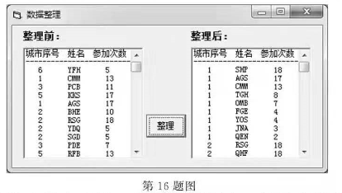

(1)将数组元素q(1)到q(200)分为10段，如果每段恰好包含20个元素，采用选择排序算法分别对每段中的元素进行排序，整个排序过程中，数组元素之间的比较次数是 (单选，填字母:A.200×199/2次/B.10×20×19/2次/C.20×10×9/2次)。

(2)请在划线处填入合适的代码。

Const＝200报名总人数

Const nc ＝10城市数

Dim city(1 To n) As Integer， pname(1 To n)As String， times(1 To n) As Integer

Dim b( To nc) As Integer ＇存储每个城市的报名人数

Dim c(1 To nc) As Integer

Dim(1 To n)As Integer

Private Sub Form_Load()

＇本过程读取城市序号、姓名和参加次数的数据分别存储在数组city,pname和 times中并在List1中显示，代码略

End Sub

Private Sub Command1_Click()

Dim i As Integer,j As Integer,k As Integer,t As Integer,pos As Integer

For i = 1 To nc

b(i) = 0

Next i

For i = 1 To n ＇统计每个城市报名人数

①

b(k) = b(k) ＋ 1

Next i

k = 1

For i = 1 To nc

c(i) = k

k = k ＋ b(i)

Next i

For i = 1 To n

k = city(i)

②

c(k) = c(k) ＋ 1

Next i

Pos = 1

For i = 1 To nc ＇对各城市报名数据按参加志愿服务的次数进行排序

For j = pos To pos+b(i)-2

k = fp(j, pos+b(i)-1)

t = q(k):q(k)=q(j):q(j)=t

Next j

pos = pos + b(i)

Next i

For i = 1 To n

List2.AddItem ＂ ＂ & city(q(i)) & ＂ ＂ pname (q(i)) & ＂ ＂ & times(q(i))

Next i

End Sub

Function fp (head As Integer,tail As Integer) As Integer

Dim i As Integer， k As Integer

k = head

For i = ③

If times(q(i)) > times(q(k)) Then k = i

Next i

fp ＝k

End Function